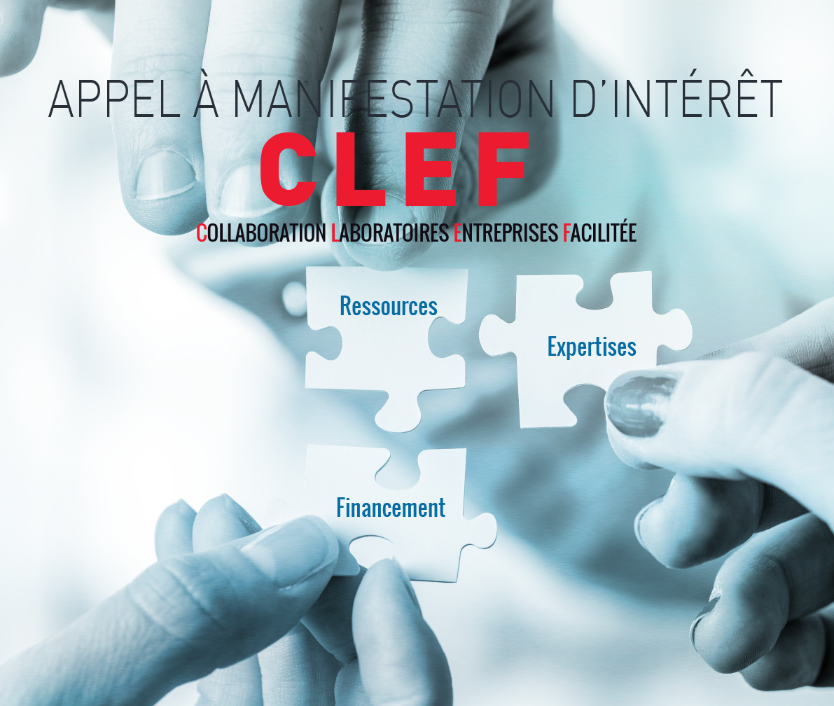

FAQ
Pourquoi cet AMI ?
L’objectif est d’offrir aux entreprises franciliennes les moyens d’exploiter une technologie issue des laboratoires publics performants et développée sur-mesure, à moindre engagement financier, avec un programme technique et financier adapté à chaque situation. Cet AMI réunit [ressources + expertises + dispositifs de financement] avec le soutien collectif et concerté des institutionnels franciliens (État, Région, Bpifrance).
Entre les pôles et les SATT, qui fait quoi ?
Les pôles apportent leur connaissance des entreprises de leur écosystème (domaines d’activité, briques technologiques, historique des collaborations avec des laboratoires…) et l’expertise des marchés et des technologies associées, afin de privilégier le transfert de compétences issues des laboratoires des 3 SATT vers ces entreprises.
Les SATT n’ont pas la capacité ni le temps de connaître aussi bien les intérêts des entreprises pour telle ou telle brique techno, encore moins quand il s’agit d’une PME/ETI. À contrario, chaque SATT est une société (SAS) disposant de larges fonds propres financés par l’argent public (État) en vue de financer des programmes de recherche orientés spécifiquement pour qu’ils intéressent des entreprises identifiées ; ce financement allant jusqu’à la preuve de concept bien souvent.
L’idée est d’associer les 2 dispositifs publics que sont les pôles de compétitivité et les SATT pour améliorer la pénétration du dispositif SATT auprès des PME et ETI en :
- Expliquant les modalités du transfert, mieux connaître comment travaille une SATT pour valoriser ce qu’elles peuvent apporter aux entreprises
- Les pré-identifiant au sein des adhérents des pôles de compétitivité
- Les rassurant sur les futures discussions concernant les droits et l’usage de la propriété intellectuelle (montant du transfert, quel argent au final ?)
- Se coordonnant, grâce à l’action de l’État (DGE/DIRECCTE) entre les multiples acteurs ne serait-ce qu’en Ile-de-France (3 SATT, 11 pôles de compétitivité)
- Adjoignant les guichets de Bpifrance et du Conseil Régional d’Ile de France, dès la présélection des projets, pour optimiser sur la base d’un dossier unique les dispositifs de soutien financier à disposition des entreprises pour engager leur projet de développement
Tous les laboratoires publics franciliens sont-ils partenaires de cet AMI ?
Pas entièrement, tous ne sont pas associés aux SATT mais par contre, il y a aussi des laboratoires non franciliens qui rentrent dans ce dispositif.
Chacune des SATT regroupe plusieurs dizaines de laboratoires publics issus de ses universités actionnaires. Les 3 SATT d’Ile-de-France regroupent ainsi 36 000 chercheurs, répartis sur plus de 900 laboratoires. C’est au sein de ce vivier de laboratoires que l’AMI est ouvert.
Par précaution, notamment pour les situations exceptionnelles de laboratoires ayant de multiples cotutelles, il est préférable de s’assurer que le laboratoire que vous connaissez travaille effectivement sur des sujets pour lesquels la SATT est mandatée librement pour négocier le transfert de technologie, les droits de propriété intellectuelle.
En quoi le risque côté entreprise est-il minimisé ?
L’effort d’investissement de départ est réalisé par les fonds propres de la SATT ; l’entreprise ne prendra le relai qu’à partir du moment où certains paliers du programme de R&D appliquée mais aussi de l’étude marketing seront franchis.
Une SATT n’investit que si elle entrevoit de bonnes chances de succès, c’est-à-dire de retour sur investissement. Cet engagement de la SATT constitue ainsi une caution supplémentaire du potentiel économique de votre projet.
L’association des financeurs publics nationaux (Bpifrance) et régionaux (Conseil Régional Ile-de-France) est une facilitation supplémentaire pour les entreprises, apportée par cet AMI lancé collectivement.
Entreprises candidates :
Les entreprises doivent être adhérentes d’au moins un des pôles de compétitivité. Le pôle aidera les entreprises à valider la construction de leur projet, en analysant la proximité du marché et l’intérêt de celui-ci, la capacité de l’entreprise à collaborer dans le cadre d’une SATT.
Faut-il déjà avoir une expérience de collaboration antérieure avec le laboratoire visé ? ou une expérience avec un laboratoire public quel qu’il soit ?
Non, il est recherché des entreprises qui sont déjà rompues à des programmes de développement commun avec les laboratoires publics pour évaluer leur capacité à tenir dans la durée ; toutefois, des nouveaux partenariats public/privé qui émergeraient seulement sont éligibles sous réserve de la validation par les Pôles et SATT concernés par le projet.
Le critère de la taille des projets (montant de l’ordre de 50 k€ à 500 k€ d’euros ; durée de l’ordre de 6 à 24 mois) est-il strict ?
Ces seuils ne sont donnés qu’à titre indicatif pour illustrer les capacités d’intervention moyennes des SATT en matière de financement de programme de recherche appliqué à un transfert ciblé.
Critères de sélection des projets ?
Les projets sont retenus uniquement sur leur potentiel de rentabilité économique. L’horizon de rentabilité dépend de la filière visée, les partenaires s’adaptent à chaque situation de marché (la santé ayant par exemple un time to market assez long).
Il n’y a pas de critère orientant les financements vers une technologie en particulier ou une filière économique en exclusivité.
Combien de projets seront retenus ?
Il n’y a pas de limitation. L’AMI est conçu en coordonnant des dispositifs fonctionnant tous de manière continue et disposant de visibilité suffisante en termes de budget. Ainsi, les SATT disposent de fonds propres déjà garantis permettant le financement des travaux de transfert technologique depuis les laboratoires vers les entreprises durant plusieurs années, grâce au programme des Investissements d’Avenir.

Calendrier ?
Les pôles sont chargés de réaliser l’animation de leur écosystème pour faire la promotion de cet AMI ; les SATT se tiennent à disposition pour les appuyer. Le choix a été fait pour ce premier AMI CLEF de procéder avec 2 levées pour donner plus de résonnance à cette modalité d’émergence de projets bilatéraux.
La relève périodique des projets est une solution possible dans la mesure où tous les dispositifs sont ouverts de manière continue.
À quoi sert la pré-sélection ?
La pré-sélection est la force de cet AMI ; tous les partenaires échangent sur les projets présentés, pour valider l’intérêt marché, évaluer les porteurs et les grandes lignes du futur programme et mobiliser la meilleure association d’outils et de dispositifs facilitant et accélérant ce transfert.
Le dossier type unique est ainsi suffisant pour une telle présélection (les contacts Bpifrance, CRIF et DIRECCTE qui participeront aux réunions de pré-sélection évalueront la pertinence du dépôt d’un dossier de demande d’aide à l’un des guichets de financement, régional ou national)
Comment ça marche après la sélection ? pourquoi n’y a-t-il pas de calendrier après la présélection ?
La pré-sélection enclenche un traitement sur-mesure des dossiers retenus. Ce qu’on appelle le transfert (les résultats obtenus par le laboratoire dans le cadre du programme identifié de jalons techniques et confiés en droit de P.I. à l’entreprise) prendra par défaut la forme d’une licence d’exploitation négociée sur mesure en fonction des besoins et capacités de l’entreprise dans sa phase de développement.
Toutefois, les SATT ont énormément de souplesse opérationnelle et un rendez-vous avec la SATT peut vous aider à envisager une autre solution préférable.
Il y a donc un travail préparatoire aux décisions finales à la fois techniques, juridiques et financières.
Egalement, les autres partenaires accompagneront votre projet avec leur processus qui leur est propre :
- Comité de labellisation des projets par votre pôle de compétitivité
- Décision d’investissement par la SATT impliquée
- Les projets lauréats feront l’objet d’une attention particulière quant à leur éligibilité aux dispositifs d’aide de la Région Ile-de-France et de Bpifrance.

Point de contact chez Bpifrance ? A la Région ? A la DIRECCTE ?
Julien Theisse au Conseil Régional d’Ile de France.
Eric Zglinicki chez Bpifrance.
Matthieu Hardelin à la Direccte Ile-de-France.
Quelle différence avec d’autres outils ?
LABCOM de l’ANR : un LabCom est un dispositif destiné à accompagner sur la durée un laboratoire commun avec une PME avec une gouvernance et une feuille de route communes. Les projets visés par cet appel pourront, s’ils ont permis d’établir une relation bénéfique aux deux partenaires, déboucher sur une candidature à l’appel LabCom de l’ANR.
PARIS REGION INNOVATION BOOSTER : les objectifs de cet outil sont de renforcer la compétitivité des entreprises, notamment à l’international en facilitant l’accès aux laboratoires de recherche, et de faire la promotion des capacités de Recherche & Développement des Laboratoires de Recherche Franciliens. Il n’est pas dédié aux entreprises franciliennes. Cet AMI est dirigé vers les PME et ETI membres des 11 Pôles de Compétitivité franciliens.

